Домашнее задание №7

Задача 1. Среднее арифметическое чисел

Ввести с клавиатуры массив из 5 элементов, найти среднее арифметическое всех элементов массива.

Данные на входе: 5 целых ненулевых чисел через пробел

Данные на выходе: Одно число в формате "%.3f"

#include <stdio.h>

void input(int arr[], int len)

{

for (int i = 0; i < len; i++)

{

scanf("%d", &arr[i]);

}

}

float average(int arr[], int len)

{

int sum;

for(int i = 0; i <len; i++)

{

sum+=arr[i];

}

return (float)sum/len;

}

int main()

{

int n = 5;

int a[n];

input(a, n);

printf("%.3f", average(a, n));

return 0;

}

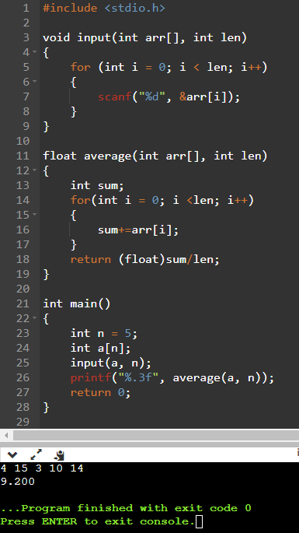

Задача 2. Найти минимум

Ввести с клавиатуры массив из 5 элементов, найти минимальный из них.

Данные на входе: 5 целых чисел через пробел

Данные на выходе: Одно единственное целое число

#include <stdio.h>

void input(int arr[], int len)

{

for (int i = 0; i < len; i++)

{

scanf("%d", &arr[i]);

}

}

int min(int arr[], int len)

{

int min;

for(int i = 0; i <len; i++)

{

if (arr[i] < min)

min = arr[i];

}

return min;

}

int main()

{

int n = 5;

int a[n];

input(a, n);

printf("%d", min(a, n));

return 0;

}

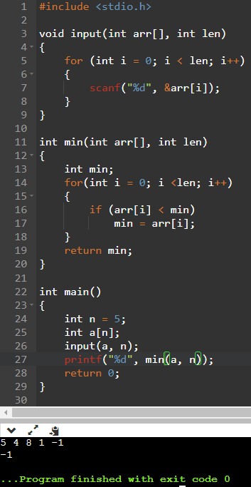

Задача 3. Циклический сдвиг массива вправо на 4

Считать массив из 12 элементов и выполнить циклический сдвиг ВПРАВО на 4 элемента. Данные на входе: 12 целых чисел через пробел

Данные на выходе: 12 целых чисел через пробел

#include <stdio.h>

void Input(int arr[], int len)

{

for (int i = 0; i < len; i++)

{

scanf("%d", &arr[i]);

}

}

void Swap(int arr[], int start, int len)

{

for (; start < len / 2; start++)

{

int tmp = arr[start];

arr[start] = arr[len - 1 - start];

arr[len - 1 - start] = tmp;

}

}

void Print_arr(int arr[], int len)

{

for (int i = 0; i < len; i++)

printf("%d ", arr[i]);

}

int main()

{

int len = 12;

int k = 4;

int arr[len];

Input(arr, len);

Swap(arr, 0, len);

Swap(arr, 0, k);

Swap(arr, k, k + len);

Print_arr(arr, len);

return 0;

}

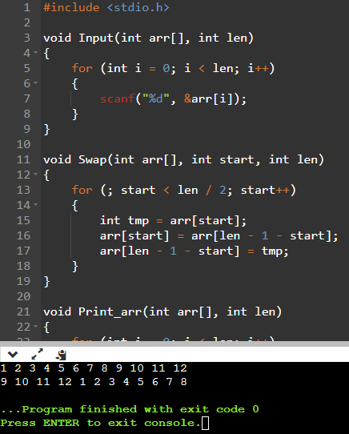

Задача 4. Отсортировать по последней цифре

Считать массив из 10 элементов и отсортировать его по последней цифре.

Данные на входе: 10 целых чисел через пробел

Этот же массив отсортированный по последней цифре

#include <stdio.h>

void Input(int arr[], int len)

{

for (int i = 0; i < len; i++)

{

scanf("%d", &arr[i]);

}

}

void sort_arr(int arr[], int len)

{

int tmp;

for (int i = 0; i < len - 1; i++)

{

for(int j = 0 ; j < len - i - 1 ; j++)

{

tmp = arr[j];

if (tmp % 10 > arr[j + 1] % 10)

{

arr[j] = arr[j + 1];

arr[j + 1] = tmp;

}

}

}

}

void Print_arr(int arr[], int len)

{

for (int i = 0; i < len; i++)

printf("%d ", arr[i]);

}

int main()

{

int len = 10;

int arr[len];

Input(arr, len);

sort_arr(arr, len);

Print_arr(arr, len);

return 0;

}

Задача 5. Вторая с конца ноль

Считать массив из 10 элементов и отобрать в другой массив все числа, у которых вторая с конца цифра (число десятков) – ноль.

Данные на входе: 10 целых чисел через пробел.

Данные на выходе: Целые числа через пробел, у которых вторая с конца цифра – ноль

Задача 6. Чаще других Дан массив из 10 элементов.

Определить, какое число в массиве встречается чаще всего. Гарантируется, что такое число ровно 1.

Данные на входе: 10 целых числе через пробел

Данные на выходе: Одно число, которое встречается чаще других.